МУНИЦИПАЛЬНОЕ КАЗЕННОЕ УЧРЕЖДЕНИЕ КУЛЬТУРЫ
«ЦЕНТРАЛЬНАЯ МЕЖПОСЕЛЕНЧЕСКАЯ БИБЛИОТЕКА»
НАЗИЕВСКАЯ БИБЛИОТЕКА

Учимся выбирать

Рекомендательный список

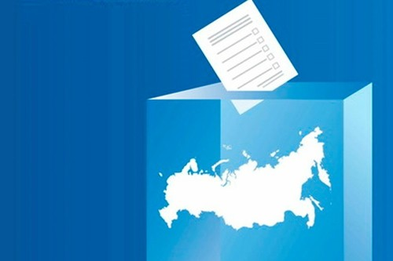

пгт. Назия
2018 год
Выборы – это важнейший институт современного государства, затрагивающий интересы граждан, обладающих активным избирательным правом. Сегодня выборы – это одновременно и способ политической самоорганизации гражданского общества, и юридически признанная за гражданами, их политическими объединениями возможность быть субъектами государственной власти и местного самоуправления. Выборы приобретают особую социальную ценность, поскольку они являются одним из моментов нравственного, политического самоутверждения граждан.
В российском современном обществе формирование теоретической основы правового сознания и правовой культуры, обеспечение необходимого уровня знаний о праве, развитие правовых интересов, правового мышления, становится общегосударственной задачей.
Молодежь - это будущее. С ними связаны надежды любого государства и общества, а выборы – это индикатор гражданской позиции молодежи, ее отношение к будущему страны, выражение доверия к российской избирательной системе.
Повышая уровень осведомлённости молодых избирателей об основах избирательного права, овладения навыками участия в выборах, использования своих избирательных прав в рамках новых избирательных технологий, мы тем самым развиваем современное демократическое общество.
Список адресован будущим избирателям, а также педагогам, библиотекарям.

Правовая литература
Конституция Российской Федерации: [текст с последними изменениями и дополнениями на 2016 год]. – М.: Эксмо, 2016. – 32с. – (Законы и кодексы)
Журавлев, В. Избирательное право и избирательный процесс в Российской Федерации: [учебное пособие]/В.П. Журавлев. – СПб., 2006. - 53с.
Методические разработки
Шорыгина, Т. Наша Родина - Россия: [методическое пособие]/Т.А. Шорыгина. – М.: ТЦ Сфера, 2013. – 96с. – (Детям о самом важном)
***
Беликова, Т. История выборов в лицах и фактах: [познавательный материал]/Т.Н. Беликова//Читаем. Учимся. Играем. – 2013. - №8. – С.57-59
Белорукова, В. Что мы знаем о Президенте?: [правовая игра]/В.В. Белорукова//Читаем Учимся. Играем. – 2009. - №12. – С.54-56
Брылина, И. Право выбора: [тест по вопросам избирательного законодательства]/И.А. Брылина//Читаем. Учимся. Играем. – 2013. - №7. – С.72-75
Воробьёва, О. Государство – это мы!: [занимательный урок]/О.Г. Воробьёва//Читаем. Учимся. Играем. – 2014. - №9. – С.34-36
Геншель, Л. Хочу и надо. Могу и должен: [занятие по праву]/Л.И. Геншель//Читаем. Учимся. Играем. – 2013. - №1. – С.60-64
Геншель, Л. Что такое выборы?: [путешествие-урок, рассказывающий об одном из основных прав человека]/Л.И. Геншель//Читаем. Учимся. Играем. – 2013. - №4. – С.70-73
Темарцева, Н. Кто победит на выборах?: [интеллектуальн0-познавательная игра по правовому просвещению]/Н.В. Темарцева//Читаем. Учимся. Играем. – 2016. - №3. – С.75-79
Чеботарёва, И. О выборах всё знать хочу!: [игровая программа]/И.Г. Чеботарёва//Читаем. Учимся. Играем. – 2017. - №4. – С.75-77
Составила: В.Н. Петрова,
библиограф Назиевской библиотеки

